**I-TIPLACE: UM SISTEMA WEB PARA GERENCIAMENTO DE COMPRAS ONLINE**

**Samuel Araújo dos Santos[1]**

**Gabriel Chiocheti Lopes[2]**

**Marcelo Corsini Junior[3]**

**Cristiane Yae Mi Imamura[4]**

**Palavras-chave:** Chakra-UI. Extreme Programming. Marketplace. MySQL. Next.js.

# 1 Introdução

O varejo pode ser definido como todas as atividades que englobam o processo de venda de produtos e serviços para atender uma necessidade específica do consumidor (PARENTE, 2014). Ele inclui todas as atividades relacionadas à venda de produtos e serviços diretamente ao consumidor para uso pessoal (KOTLER; KELLER, 2012). Ele também é um setor protagonista no desenvolvimento econômico no Brasil e apresentou, durante dez anos, crescimento anual que impulsionou o PIB brasileiro (SBVC, 2021).

O varejo não estava pronto para as mudanças que o surto de Coronavírus causou, uma pandemia repentina e inesperada, que obrigou vários setores a se reinventarem e pensarem em novos métodos de agir. (LOUISE, 2020)

Nos anos de 2019, 2020 o varejo tradicional no Brasil e no mundo sofreu um retrocesso devido a crise do Covid19, mas o e-commerce e o marketplace continuaram firmes com seu crescimento (LOUISE, 2020).

A Associação Brasileira de Comércio Eletrônico (Abcomm) diz que o marketplace teve um crescimento de aproximadamente 68% entre os anos de de 2019 e 2020, no foco da pandemia. Algo nunca antes visto e registrado (IDEIANOAR, 2022)

Apesar do atual cenário de recessão econômica, as vendas do e-commerce no Brasil apresentam crescimento ano após ano, registrando aumento de 8% no ano de 2017 em relação a 2016, o que totaliza R$47,7 bilhões ante os R$44,4 bilhões em 2016 (NIELSENIQ, 2022).

Normalmente os conceitos de marketplace e e-commerce são confundidos. Os dois agem na área de vendas de produtos e serviços online, mas de maneiras diferentes. Como o termo marketplace é mais conhecido, acabou tomando posse dessa função como todo (VICENTE; ALBERTO, 2018).

O e-commerce é uma loja virtual que uma empresa utiliza para vender seus produtos e serviços de maneira online, sem a necessidade de uma loja física, já o marketplace é uma plataforma onde vários vendedores possam cadastrar suas lojas e venderem seus produtos e serviços online, mas diferente do e-commerce o marketplace não oferece serviço de venda de produtos ou serviços, quem oferece esse serviço são as lojas cadastradas no marketplace. (SAMPAIO, 2017).

A diferença principal entre essas duas ferramentas é o seu propósito, o E-commerce é um site que uma empresa faz para poder vender os seus produtos ou serviços de maneira Online. Já o Marketplace é uma plataforma de conjunto de empresas cujo objetivo é vender os seus produtos (ESCOLA DE E-COMMERCE, 2020). Desta forma, o objetivo deste projeto é a criação de um serviço de gerenciamento de fornecedores e produtos de um marketplace, onde redes de supermercados possam cadastrar suas franquias para fazerem vendas online, e usuários consumidores possam acessar essas lojas e fazerem compras em vários mercados diferentes utilizando apenas uma ferramenta.

# 2 Fundamentação teórica e trabalhos correlatos

## 2.1 Marketplace

O marketplace surgiu nos Estados Unidos na décadas de 1990 como um promissor modelo de negócios, e atualmente já é um sucesso no panorama de varejo mundial, com isso o marketplace pode ser definido como um shopping virtual (CONCEIÇÃO, 2019). Se mantendo através de uma plataforma de vendas online onde o marketplace ganha uma comissão em cima das vendas dos lojistas (E-COMMERCE BRASIL, 2019).

No ano de 1995 já havia muitos marketplaces ingressando no ramo digital, um dos primeiros que surgiu e conseguiu se destacar foi o eBay, que já era considerado como um lar para os grandes vendedores. No princípio era para ser apenas mais uma plataforma de vendas, onde colecionadores e consumidores de objetos raros e valiosos poderiam se encontrar (E-COMMERCE BRASIL, 2019).

É importante dizer que atualmente existem três modelos de marketplaces que são mais praticados no mercado digital: gerador de leads, serviços agregados e gerador de pedidos. A geração de leads, de forma simplificada, é o processo que tem como objetivo dar informações específicas sobre potenciais clientes por meio de diferentes canais, a fim de gerar uma maior quantidade de vendas com base nestas mesmas informações (STARLING, 2022).

Grande parte dos marketplaces se responsabilizam apenas pela divulgação dos produtos das lojas cadastradas, e pela integração do site com gateways de pagamento. Mas também podem ser e-commerces que abriram espaço para outras empresas divulgarem seus produtos em suas lojas. (ESCOLA DE E-COMMERCE, 2020).

O referente a serviços agregados oferece tráfegos para os serviços de *fulfillment*, que é uma terceirização de algumas etapas dentro do marketplace, como por exemplo o armazenamento das mercadorias, separação dos produtos, embalagem para envio, dentre outros. O terceiro modelo do marketplace é o gerador de pedidos, é um modelo com o foco na geração dos tráfegos dos carrinhos, responsável também pela parte de fechamento de pedidos e também das cobranças (STARLING, 2022).

O mercado de comércio digital no mundo já passou e continua passando por vários processos de desconcentração, e isso também está acontecendo atualmente no Brasil. O mercado consumidor virtual, de certa forma é liderado por grandes empresas de varejo e marcas próprias do mundo real para o mundo digital, e tradicionalmente isso acaba interferindo nos negócios mais simples e pequenos (ALMEIDA, 2021).

A importância do marketplace no e-commerce diante da atual crise econômica foi grande para todos os negócios, sendo relevante principalmente para os pequenos negócios, que tiveram oportunidades de realizar vendas online. Lojistas de todo o Brasil conseguiram encontrar no marketplace soluções para seus negócios e assim enfrentar a crise (IMEDIACOMUNICACAO, 2020).

## 2.2 Microsserviços

O comércio eletrônico no Brasil movimentou mais de R$53 bilhões de reais no primeiro semestre de 2021, um aumento de 31% em comparação ao ano anterior (APPIECOMM, 2021). Isso obriga que o setor de tecnologia faça mudanças na sua arquitetura aplicada e prática de sistemas distribuídos, forçando grandes nomes da indústria( Como Netflix, Twitter, Amazon, eBay e Uber) a abandonar as aplicações monolíticas e investir em uma arquitetura de microsserviços. (FOWLER, 2017).

A arquitetura de microsserviços é uma abordagem organizacional de desenvolvimento de software, onde o sistema se divide em pequenos serviços separados e independentes, que se comunicam usando relações bem definidas e estruturadas (AMAZON, 2022).

O objetivo principal da arquitetura de microsserviços é separar a aplicação em várias pequenas aplicações, cada qual responsável por sua própria função predeterminada (FOWLER, 2017). Essa arquitetura consiste em fragmentar um projeto grande em pequenos fragmentos completos e funcionais(PIRES; SILVA, 2021), esses fragmentos devem permitir uma tolerância a erros, pois caso esse modulo deixe de funcionar, a única parte a ser afetada será ele mesmo sem danificar as demais(PIRES; SILVA, 2021). Os microsserviços também facilitam a inserção de novos componentes pois possibilitam a inserção de novos fragmentos sem a necessidade de refatorar o código todo (PIRES; SILVA, 2021).

## 2.3 Trabalhos correlatos

Alguns projetos como a plataforma do Pão de Açúcar, que é um site de venda da rede de mercados Pão de Açúcar oferece os mais variados tipos de produtos, desde o básico (Arroz, Feijão, Macarrão e afins), até a parte de eletrodomésticos e moda (PÃO DE AÇÚCAR, 2022).

Um ponto importante sobre o e-commerce é tanto a possibilidade de delivery quanto a de retirada do produto no próprio estabelecimento. No entanto o I-Tiplace não contará com a possibilidade do consumidor retirar o produto no estabelecimento, um dos focos deste projeto é dar ao consumidor a possibilidade de ter todo e qualquer tipo de mercadoria entregue no conforto da sua casa, sem a menor necessidade de se locomover.

Diferentes supermercados utilizam aplicações *web* para promover seu respectivo comércio eletrônico. Entretanto, alguns não favorecem a comparação com outros mercados,como sites da rede Big-Bom[5] ou Sempre Vale[6], por exemplo, que permitem a visualização dos produtos e seus preços, mas não permitem a compra nem a possibilidade de entrega dos mesmos. Por outro lado, a rede PagueMenos possibilita a opção de entrega a domicílio igual o Pão de Açúcar, mas mesmo assim não permite a comparação de preço e qualidade com outros mercados.

Isso dificulta mais para o usuário que procura o menor preço no produto, necessitando que o mesmo abra várias abas do navegador e procure de mercado em mercado para descobrir em qual deles é mais rentável adquirir o determinado produto, o que acaba fazendo com que o usuário faça toda a compra em apenas um lugar.

Uma plataforma que atualmente está aderindo a esse ramo, de apoio a venda de produtos de mercado, é o iFood. No início ele era uma das opções para pedir comida em casa ou no trabalho, mas atualmente está aderindo não apenas a comida, mas também a toda a linha de mercado, cadastrando lojas e seus produtos (IFOOD, 2022). Porém, o principal ponto negativo da plataforma iFood é justamente a falta de opção em relação a comparação de preços, qualidades e outras informações entre mercados. Mesmo que as lojas estejam cadastradas na plataforma, não é possível fazer um comparativo direto entre os produtos de maneira automática, é necessário pesquisar loja a loja.

Pretende-se que o I-Tiplace tenha como uma das suas principais diferenças e inovações, uma ferramenta de pesquisa por produto e não por mercado, onde o usuário poderá utilizar filtros para poder verificar em qual mercado o preço de determinado produto é mais viável.

Três grandes nomes de marketplaces que utilizam essa ferramenta de pesquisa e filtro são: Magazine Luiza[7], Americanas [8]e a própria Amazon[9]. Com o crescimento dos marketplaces, tanto o Magazine Luiza e a Americanas já começaram a investir seu departamento não mais em apenas produtos eletrônicos ou eletrodomésticos, mas também em mercado.

Porém, diferente do I-Tiplace esses canais gigantes de venda não tem na sua arquitetura uma estrutura que compactue com a apresentação de produtos de mercado, então é utilizado a mesma formatação dos produtos eletrodomésticos e eletroeletrônicos, para apresentar os produtos alimentícios e afins, o'que acaba deixando uma aparência estranha na apresentação do produto.

O que não ocorrera com este projeto, pois o cerne do I-Tiplace é o foco em produtos de mercado e toda a estruturação das páginas de apresentação dos produtos é pensada exclusivamente para aquele conjunto de produtos em específico, podendo ser: produtos de higiene, produtos de limpeza, bebidas, farináceos e afins.

Para definir os microsserviços necessários para a construção de um marketplace é necessário fazer uma pesquisa aprofundada, sobre as ferramentas e necessidades que o mesmo possui, o trabalho de Rodrigues, Nicezi e Imamura (2020) explica passo a passo de como foi feito o *Domain Driven Design* de um marketplace e como implementá-lo por meio de microsserviços bem estruturados.

# 3 Materiais e métodos ou desenvolvimento

Considerando a complexidade da implementação de um sistema de *marketplace*, este trabalho contempla parte da arquitetura de microsserviços definida no trabalho de conclusão de curso realizado por Rodrigues, Nicezi e Imamura (RODRIGUES; NICEZI; IMAMURA, 2020).

A arquitetura de microsserviços permite a criação de serviços separados que funcionam de maneiras independentes, assim caso uma das partes falhe, pode-se isolá-la do resto do projeto e buscar uma solução enquanto outras partes do projeto se mantêm funcionando (SOMMERVILLE, 2011).

Diversos microsserviços podem ser definidos em um sistema de *marketplace* (RODRIGUES; NICEZI; IMAMURA, 2020). Entre eles, se destaca o microsserviço de Gerenciamento de usuário do sistema, uma vez que ele é responsável por gerenciar os perfis, ou seja, permite definir os usuários que poderão se registrar como consumidor ou como fornecedor do Marketplace, que constituem os atores que usarão o sistema.

Para a implementação desse microsserviço foram escolhidos diferentes frameworks, que estão descritos na seção Materiais. A metodologia escolhida para a implementação deste projeto é a *eXtreme Programming* (XP) que está detalhada na seção Métodos.

## 

## 3.1 Materiais

Para o desenvolvimento da aplicação *web*, no que diz respeito ao *front-end*, foi escolhido o *framework* React.js, pois o React.js permite que a criação de aplicações interativas seja uma tarefa fácil (REACT, 2022). Na medida que os dados mudam, o React renderiza de forma completa apenas os componentes realmente necessários. As views fazem com que seu código seja mais previsível, que atualiza de forma simples e deixa mais fácil a depuração do código.

Aliado ao React.js será utilizada a ferramenta Next.js, que é um framework de código aberto com o foco em produção e eficiência. Para a da aplicação web ela dá diversos acessos a recursos extremamente importantes para o desenvolvimento, como: renderização híbrida estática e de servidor, suporte a TypeScript, agrupamento inteligente, pré-busca de rota, uma vantagem dessa ferramenta (NEXTJS, 2022).

O Next.js contém muitos recursos integrados para facilitar o trabalho e a experiência do desenvolvedor como uma configuração padrão utilizando o create-next-app, que simplifica a configuração do sistema. Também possibilita desenvolver sistema integrado de roteamento intuitivo, pré-renderização com uma geração estática, ambiente de desenvolvimento com suporte para atualizações rápida, uma divisão de código para carregar páginas com mais velocidade, entre outros benefícios (NEXTJS, 2020).

Com a finalidade de facilitar e manter um bom desenvolvimento do projeto será utilizado o Chakra UI, que é uma biblioteca de componentes simples, modular, acessível e fornece diversos blocos de construção necessários para construir projetos e aplicativos React.js. Ele segue os padrões Wai-Aria para todos os componentes e possibilita personalizar qualquer conteúdo disponibilizado (CHAKRAUI, 2020).

Como Sistema Gerenciador de Banco de Dados, foi escolhido o MySQL[10], uma vez que é um banco de código aberto que contém ferramentas de administração e monitoramento. Além disso, recebe suas atualizações com frequência, com uma constante evolução ao decorrer de cada nova versão lançada, o que deixa o software bem mais completo e seguro, sendo também considerado muito fácil e simples de utilizar (DEVMEDIA, 2013).

## 3.2 Métodos

A metodologia de desenvolvimento de software escolhida para o presente trabalho foi a *Extreme Programming*. A razão da escolha se deve ao foco do XP ser o trabalho em equipe, simplicidade no desenvolvimento e grande envolvimento do cliente com a equipe, de tal forma que a equipe de desenvolvimento trata das mudanças de maneira natural, focando em se adaptar às mudanças. (LUCIA; AURELIO, 2012).

O que se destaca no XP é a comunicação constante, uma parte muito importante que é feita através de diálogos presenciais, onde o cliente apresenta suas necessidades e opiniões detalhadamente e assim a equipe estima custos e prazos com base nessas informações. Através desses diálogos consegue-se aumentar a compreensão do projeto como um todo e também de todos os envolvidos, garantindo um melhor planejamento (LUCIA; AURELIO, 2012).

Outra prática do XP é a chamada refatoração, que busca melhorias de desempenho para o software, como: remoção de código duplicado, simplificação de processos, melhorias na compreensão do código, entre outras (SOMMERVILLE, 2011).

Para a implementação do microsserviço foi utilizado como base as entidades encontradas na Figura 1, que são resultantes da aplicação do método DDD (RODRIGUES; NICEZI; IMAMURA, 2020).

**Figura 1-** DDD Tático aplicado no Contexto de Gerenciamento de Usuário do Sistema.

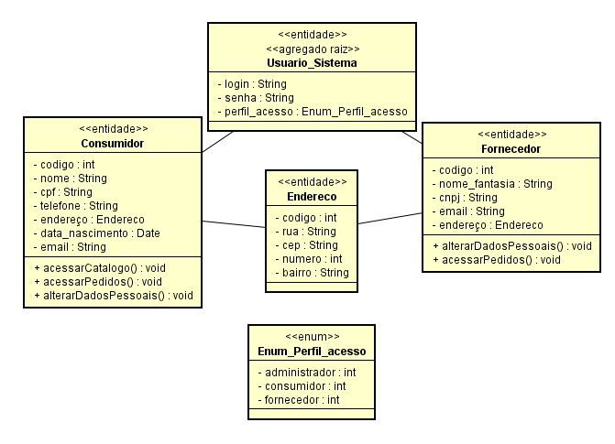  
**Fonte:** Adaptado de (RODRIGUES; NICEZI; IMAMURA, 2020)

Os fornecedores irão se registrar fornecendo os seguintes dados: nome de registro, nome fantasia, CNPJ, e-mail, telefone, endereço e uma senha para concluir o registro. O usuário poderá se registrar como consumidor ao informar os dados: nome, e-mail, cpf, telefone, endereço, data de nascimento e uma senha. O consumidor poderá acessar o catálogo e visualizar os detalhes dos produtos, acessar a sua lista de pedidos, alterar os seus dados pessoais e o fornecedor poderá acessar os pedidos recebidos e alterar os seus dados pessoais, com exceção do CNPJ (RODRIGUES; NICEZI; IMAMURA, 2020).

# 4 Resultados parciais e discussão

Para a implementação da metodologia XP, foi feito um levantamento de requisitos com os gerentes dos mercados Forte Prata[11], Pierim[12] e SanJoanense[13], por meio de uma entrevista utilizando de tópicos sobre áreas específicas do projeto, onde cada gerente dava sua devida posição em relação a uma funcionalidade, tanto da parte do consumidor quanto da parte do fornecedor.

A partir do levantamento de requisitos feito com os gerentes dos mercados, foi possível fazer uma lista com as funcionalidades que terão como dependência o microsserviço de cadastro dos usuários, conforme mostrado na Figura 2. Vale ressaltar que, ao longo do desenvolvimento do projeto, alterações poderão ser feitas nessa modelagem para atender as necessidades dos clientes, levando em consideração também o prazo de término deste projeto.

A Figura 3 representa um template feito com os gerentes dos mercados mostrando a tela inicial do site, nesta tela o usuário pode escolher como irá efetuar o login como consumidor ou fornecedor, além de mostrar promoções e outras informações atrativas para os usuários. O template foi feito utilizando da ferramenta Figma. O protótipo de todas as telas já projetadas como parte dos resultados alcançados no desenvolvimento deste trabalho pode ser visto em https://github.com/marcelogod/

**Figura 2-** Diagrama de Caso de Uso, referente ao microsserviço gerência de usuário 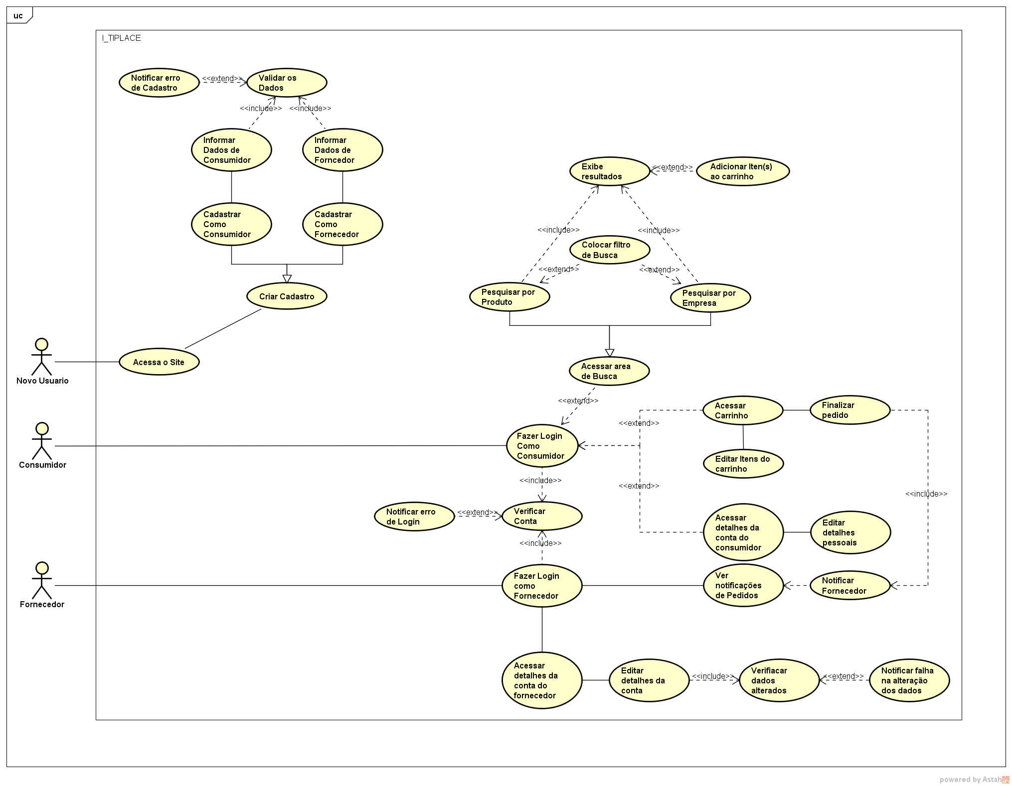

**Fonte:** Autoria Própria

**Figura 3-** Tela inicial para o login de usuário e apresentação do site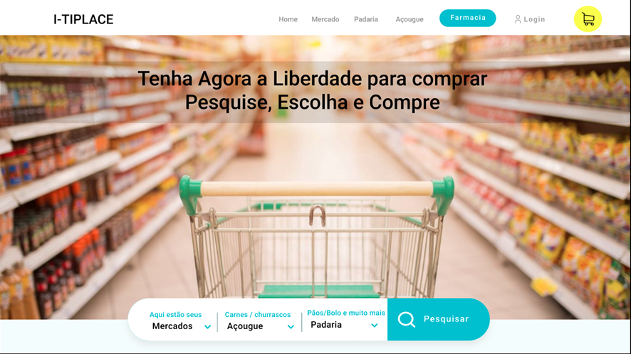

**Fonte:** Autoria Própria

Na Figura 4 é possível notar as tabelas para persistência das entidades a serem gerenciadas neste trabalho, e conformidade com as entidades elencadas na Figura 1.

**Figura 4** - Diagrama de entidade e relacionamento para o microsserviço gerência de usuário

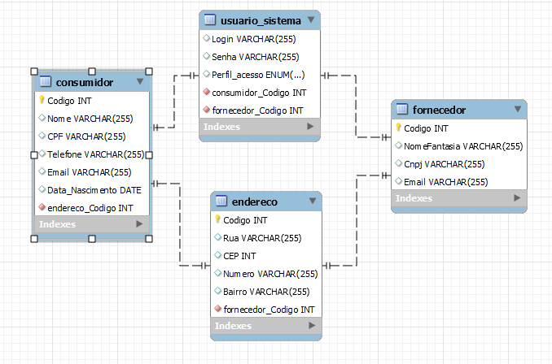

**Fonte:** Autoria Própria

# 5 Cronograma

**Quadro 1 -** Cronograma de atividades

**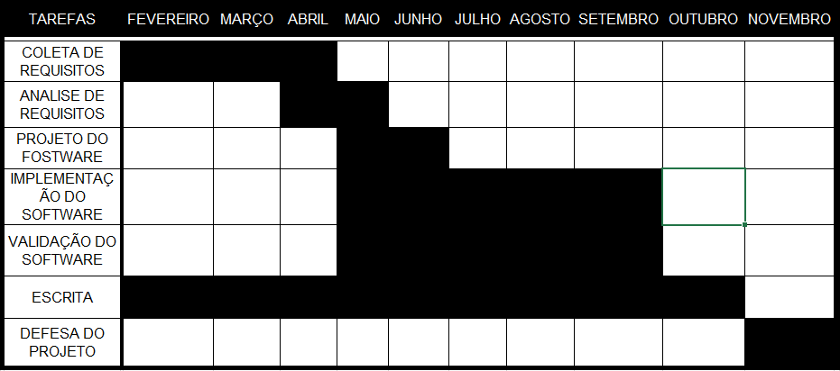  
Fonte:** Autoria própria

# Referências

ALMEIDA, Gabriel Luciano Barbosa. O comércio Eletrônico e a Responsabilidade Civil dos Marketplaces, 2021. Disponível em: <https://repositorio.animaeducacao.com.br/bitstream/ANIMA/18788/1/O%20Com%C3%A9rcio%20Eletr%C3%B4nico%20e%20a%20Responsabilidade%20Civil%20dos%20Marketplaces.pdf>. Acesso em: 30 Mai, 2022.

AMAZON. O que são microsserviços, 2022. Disponível em: <https://aws.amazon.com/pt/microservices>. Acesso em: 20 Abr, 2022.

APPIECOMM. Marketplaces: Mudanças e tendências para 2022, 2021 Disponível em: <https://www.apiecomm.com.br/tendencias-marketplaces>. Acesso em 20 Abr, 2022.

CHAKRAUI. Create accessible React apps with speed, 2022. Disponível em: <https://chakra-ui.com>. Acesso em: 20 Abr, 2022

CONCEIÇÃO, João Roberto Rosa. Marketplace no Brasil: Desafios, Vantagens e Tendências deste modelo de negócio para empresas varejistas. 2019. Disponível em: <https://fia.com.br/wp-content/uploads/2019/05/Jo%C3%A3o-Roberto-Concei%C3%A7%C3%A3o-Rosa_Vers%C3%A3o-Final_MPROF4.pdf>. Acesso em: 14 Abr, 2022.

DEVMEDIA, Introdução ao MySQL, 2013. Disponível em: <https://www.devmedia.com.br/introducao-ao-mysql/27799>. Acesso em 28 Abr, 2022.

E-COMMERCE BRASIL. Cresce a importância do marketplace no comércio eletrônico brasiliero, defende head do Ebit/Nielsen, 2019. Disponível em: <https://www.ecommercebrasil.com.br/noticias/marketplace-no-brasil-ebit/#:~:text=Crescimento%20dos%20%20top%2050%20%20marketplaces,da%20%20média%20do%20%20e-commerce>. Acesso em: 20 Abr, 2022.

ESCOLA DE E-COMMERCE. Veja quais são os 5 principais tipos de marketplace existentes! Redação escola de e-commerce, 2020. Disponível em: <https://www.escoladeecommerce.com/artigos/tipos-de-marketplace/>. Acesso em: 05 Abr, 2022.

FOWLER, Susan. Microsserviços prontos para a produção, 2017. Disponível em: <https://issuu.com/acprates/docs/capitulo-9788575226216>. Acesso em: 05 Abr, 2022.

IDEIANOAR. Mercado de Marketplace, 2022. Disponível em: <https://www.ideianoar.com.br/mercado-de-marketplace>. Acesso em: 19 Mar, 2022.

IFOOD. Cadastre sua loja, 2022. Disponível em: <https://parceiros.ifood.com.br/restaurante>. Acesso em: 07 Abr, 2022

IMEDIACOMUNICACAO. Como os marketplaces se tornaram essenciais para lojistas na crise da Covid-19, 2020. Disponível em: <https://www.imediacomunicacao.com.br/como-o-marketplace-ajuda-na-crise-economica>. Acesso em: 26 Abr, 2022.

KOTLER, Philip; KELLER, Kevin L. Administração de Marketing. 14. ed. São Paulo: Pearson Education do Brasil, 2012.

LOUISE, Giovanna Silva. Varejo e Covid19. Varginha: Varejo, 2020. Disponivel em: <http://ric-cps.eastus2.cloudapp.azure.com/bitstream/123456789/5127/1/E-COMMERCE%20OU%20MARKETPLACE%20APLICABILIDADE%20NO%20VAREJO.pdf>. Acesso em: 27 Mai, 2022.

LUCIA, Ellen; AURELIO, Marcio. Metodologia de Desenvolvimento de Software. 2012. Disponível em : <http://www.teraits.com/pitagoras/marcio/ori_p/20120428_daw_1_EllenMoura_MetodologiasDesenvolvimentoSoftware.pdf>. Acesso em: 21 Abr, 2022.

NEXTJS. The React Framework for Production, 2022. Disponível em: <https://nextjs.org>. Acesso em: 20 Mar, 2022.

NIELSENIQ. Webshoppers, 2022. Disponível em: <https://nielseniq.com/global/pt/landing-page/ebit/nielseniq-ebit-brasil/webshoppers> Acesso em: 20 Mar, 2022.

PARENTE, Juracy. Varejo no Brasil: gestão e estratégia. São Paulo: Atlas, 2014.

PÃO DE AÇÚCAR, Institucional, 2022. Disponível em: <https://www.paodeacucar.com/institucional>. Acesso em: 26 Abr, 2022

PIRES, Mauro Moreira Neto; SILVA, Vinicius Sousa Augusto . Padrões para produção de aplicações utilizando Microsserviços, 2021. Disponível em: <https://repositorio.ifg.edu.br/bitstream/prefix/700/1/TCC_Padroes%20para%20produção%20de%20aplicações%20utilizando%20Microsserviços.pdf>. Acesso em: 05 Abr, 2022.

REACT, Uma biblioteca JavaScript para criar interfaces de usuário, 2022. Disponível em: <https://pt-br.reactjs.org>. Acesso em: 14 Abr, 2022

RODRIGUES, Nathan Dias Augusto; NICESI, Patrick da Silva ; IMAMURA , Cristiane Yae Mi, Descrição do contexto dos domínios limitados e aplicação do ddd tático, 2020. Disponível em: <http://ocs.ifsp.edu.br/index.php/conict/xiconict/paper/view/7208/1901>. Acesso em: 2 Jun, 2022.

SAMPAIO, Daniel. Artigo: Marketplace não é e-commerce! Descubra a diferença e como conseguir resultados com essa ferramenta, 2017. Disponível em: <http://marketingdeconteudo.com/marketplace>. Acesso em: 23 Mar, 2022.

SBVC. Sociedade Brasileira de Varejo e Consumo: O Papel do Varejo na Economia Brasileira, 2021. Disponível em: <https://sbvc.com.br/estudo-o-papel-do-varejo-na-economia-brasileira-atualizacao-2021-sbvc>. Acesso em: 20 Mar, 2022.

SOMMERVILLE, Ian. Engenharia de Software. Massachusetts: Boston: Addison-Wesley, 2011. Disponível em: <http://www.facom.ufu.br/~william/Disciplinas%202018-2/BSI-GSI030-EngenhariaSoftware/Livro/engenhariaSoftwareSommerville.pdf>. Acesso em: 07 Abr, 2022.

STARLING, Ana Paula. Marketing place e os pequenos negócios: pesquisa aplicada ao ambiente do elo7, 2022. Disponível em: <https://repositorio.uniceub.br/jspui/handle/235/12303>. Acesso em: 20 Abr, 2022.

VICENTE, Dimerson; ALBERTO, Carlos . E-Commerce ou Marketplace: Aplicabilidade no Varejo. Revista EduFatec, 2018. Disponível em: <http://ric-cps.eastus2.cloudapp.azure.com/bitstream/123456789/5127/1/E-COMMERCE%20OU%20MARKETPLACE%20APLICABILIDADE%20NO%20VAREJO.pdf>. Acesso em: 13 Abr, 2022.

1. Graduando em Engenharia de Software pela UNIFAE – [samuel.santos@sou.fae.br](mailto:samuel.santos@sou.fae.br).
2. Graduando em Engenharia de Software pela UNIFAE – [gabriel.lopes@sou.fae.br](mailto:gabriel.lopes@sou.fae.br).
3. Graduando em Engenharia de Software pela UNIFAE – [marcelo.corsini@sou.fae.br](mailto:marcelo.corsini@sou.fae.br).
4. Professora do Curso de Engenharia de Software da UNIFAE - [cristiane.imamura@prof.fae.br](mailto:cristiane.imamura@prof.fae.br).
5. Site do BigBom supermercados: http://bigbom.com.br. Acesso em jun.2022.
6. Site do Sempre Vale supermercados: http://www.semprevale.com.br. Acesso em jun.2022.
7. Site do Magazine Luiza: https://www.magazineluiza.com.br.
8. Site da Americanas: https://www.americanas.com.br.
9. Site da Amazon: https://www.amazon.com.br.
10. Site do banco de dados MySQL: https://www.mysql.com
11. Forte Prata Supermercados: R. Cel. Ernesto de Oliveira, 415 - Vila dos três irmãos, Águas da Prata - SP, 13890-000
12. Pierim Supermercados: https://pierimonline.com.br. Acesso em jun.2022.
13. SanJoanense Supermercados:R. Ademar de Barros, 600 - Centro, São João da Boa Vista - SP, 13870-080